Zillertal punktet mit herbstlichen Highlights für jede Wetterlage

Farbenprächtige Wälder und ein blauer Himmel gehören ebenso zum Zillertaler Bergherbst wie der erste Frost, der den bevorstehenden Winter ankündigt, und die angezuckerten Gipfel. Im „Tal der unzähligen Möglichkeiten“ wird man Zeuge von so manchem herbstlichen Naturschauspiel. Doch egal welche Wetterlage, im Zillertal findet sich immer das passende Erlebnis für die ganze Familie – einige Highlights sind neu dazugekommen.

Neu: Fichtensee auf der Rosenalm
Die Rosenalm in der Zillertal Arena, die bereits seit Eröffnung des Fichtenschlosses ein absolutes Familien-Highlight im Zillertal ist, wartet noch bis 11. Oktober 2020 mit einem neuen Angebot auf: dem Fichtensee – ein Badesee auf 1.700 Metern Seehöhe. Mit Stand-Up-Paddle-Verleih, Bootssteg, und einer Aussichtsplattform ist hier nicht nur für die kleinen Gäste einiges geboten. Und wer kann schon von sich behaupten, schon mal mit dem Boot über einen See so hoch oben am Berg geschippert zu sein?

Neu: Putzi-Erlebnisweg in Fügen
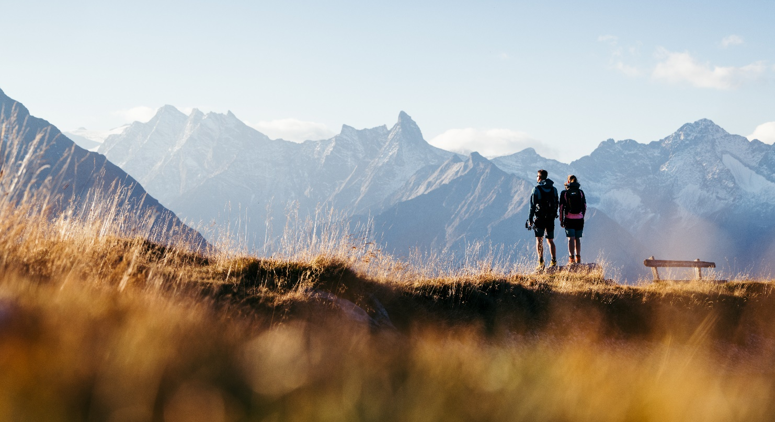
Eine Themenwanderung in zwei Teilen und inklusive einer Rätselwanderung, ein Waldspielplatz, ein kinderwagenfreundlicher Weg und eine Gehzeit von insgesamt zwei Stunden – was wie der perfekte Ausflug mit Kindern klingt, erwartet Familien in Fügen. „Putzi sucht die Wundernuss“ und „Die Wunder der Natur“ heißen die beiden aufeinanderfolgenden Themenwege im Putzatal. Dabei erklärt einerseits Putzi, das Eichhörnchen, Kindern in sechs interaktiven Stationen das Geheimnis der Wundernuss und andererseits lernen kleine und große Wanderer anhand von Spielgeräten unterwegs über die „Bionik“ – die Verbindung von Biologie und Technik. Zwischenstation ist dabei der Waldspielplatz Marienberg, der nicht nur in einer malerischen Berglandschaft liegt, sondern auch alles zu bieten hat, was das Kinderherz begehrt: Rutschen, einen Kletterturm, einen Wasserspielbereich, Flying Fox und Fred’s Fuchsbau.

Neu: Erlebnisspielplatz „Auenland Sidan“
In unmittelbarer Nähe zur Zillerpromenade in Mayrhofen – also bestens erreichbar zu Fuß, mit dem Fahrrad oder der Zillertalbahn – begeistert der naturnahe Erlebnisspielplatz „Auenland Sidan“ die ganze Familie. Einer Auenlandschaft nachempfunden, ist das Gelände voller heimischer Bäume und Sträucher – der ideale Platz zum Verstecken spielen und um spielerische Abenteuer zu erleben. Neben Klassikern wie einer großzügigen Sandspielanlage, zahlreichen Schaukeln, Wippen und Rutschen gibt es auch Kletterelemente, einen Geschicklichkeitsparcours, ein Baumhaus und ein Trampolin. Ein kleiner Bachlauf mit Wasserspielen und einem Spielteich komplettiert das umfangreiche Spielplatz-Angebot.

Neu: BrauKunstHaus von Zillertal Bier
Mit dem neu eröffneten BrauKunstHaus ist das Zillertal um eine spannende Indoor-Attraktion reicher. Auf einer Ausstellungsfläche von über 5.000 m² erwartet Besucher ein spannender und multimedial inszenierter Rundgang, der Einblicke in die Privatbrauerei Zillertal Bier in Zell am Ziller gibt. Von den Zutaten, über den Brauprozess und die Abfüllung bis hin zu den Traditionen und Einzigartigkeiten der Region sind auf drei Etagen Erlebnisse für alle Sinne geboten. Die Verkostung der Bierspezialitäten bildet den krönenden Abschluss. Für eine alkoholfreie Variante ist natürlich ebenfalls gesorgt.

ErlebnisSennerei Zillertal
Wer einen Blick hinter die Kulissen eines Bauernhofs samt Milchproduktion und -verarbeitung werfen will, ist bei der ErlebnisSennerei Zillertal in Mayrhofen genau richtig. Dort ist man nicht nur auf du und du mit Ziege und Kuh, sondern bekommt auch interessante Einblicke in die Verarbeitung der Heumilch zu qualitativ hochwertigen Produkten. Etwa 30 verschiedene Käsesorten werden in der Sennerei hergestellt. Diese kann man dann auch verkosten, versteht sich. Unbedingt probieren: den Zillertaler Graukäse – eine wahre Spezialität der Region und geheimer Superstar unter den Zutaten der heimischen Küche.

Freizeitzentrum Kabooom
Airparc, Kegelbahn, Eis- und Skatepark, Dancestation, Squashcourts, ein 200 m² großer Boulderbereich und ein Bistro – und das alles unter einem Dach. Das Freizeitzentrum „Kabooom“ in der Gemeinde Kaltenbach bietet vielseitige sportliche Möglichkeiten. Der Freizeittempel, der aus einer ehemaligen Tennishalle entstanden ist, ist ein Ort für actionreiche und wetterunabhängige Erlebnisse für alle, die Bewegung lieben!

Spektakuläre Höhlenwelt unter dem Hintertuxer Gletscher
Der Hintertuxer Gletscher ist Österreichs einziges Ganzjahresskigebiet – hier kann Wintersportlern 365 Tage im Jahr eine perfektes Pistenerlebnis geboten werden. Unweit der Bergstation der Liftanlage „Gletscherbus 3“ am Hintertuxer Gletscher liegt der Eingang zum Natur Eis Palast. Besucher können die wunderbare Welt unter der Skipiste mit natürlichen Hohlräumen, imposanten Eisstalaktiten, gefrorenen Wasserfällen und einem Gletschersee auf einem 640 Meter langen Weg erkunden. Doch nicht nur der Natur Eis Palast ist ein Erlebnis für Groß und Klein.

Am Hintertuxer Gletscher begeistert außerdem die Spannagelhöhle, die höchstgelegene Schauhöhle Europas. Mit einer vermessenen Länge von etwa 12,5 Kilometern gilt sie als die größte Felshöhle der Zentralalpen. Rund 500 Meter davon können bei einer Führung in Eingangsnähe besichtigt werden.

Bergherbst im „Tal der unzähligen Möglichkeiten“
Von einer Partie Golf über eine E-Bike Tour mit anschließendem Gipfelsieg über die erste Skiabfahrt der Saison am bereits bestens befahrbaren Gletscher – der Bergherbst im Zillertal bietet schier unendliche Möglichkeiten. Eines haben aber alle herbstlichen Ausflüge im Tal gemeinsam: Die spektakuläre Farbenpracht der alpinen Naturlandschaft. Während sich die Wälder in Schattierungen von einem kräftigen Orange bis hin zu einem knalligen Rot verfärben, kann es durchaus passieren, dass über Nacht bereits die ersten Schneeflocken fallen und zahlreiche Gipfel im Zillertal sanft zudecken – meist nur für ein paar Stunden, bis die immer noch kräftige Herbstsonne ihr Werk getan hat. Und falls doch schon der erste Frost das Tal erreicht, bieten die zahlreichen Indoor-Erlebniswelten Spaß und Abwechslung für einen gelungenen Herbsturlaub.

Über das Zillertal
Tal der Dreitausender, des ewigen Eises, der kulinarischen Höhepunkte und der Musik. Mit Herzlichkeit, typisch Tiroler Charme und üblicherweise einem Schnapserl wird man in jeder der 25 Zillertaler Gemeinden willkommen geheißen. Große Hotelketten sucht man im Zillertal vergeblich – die meisten Hotels sind Familienbetriebe. Der einzigartige Mix aus Genuss und Natur begeistert seit jeher – investiert wird dabei laufend in den Komfort und die perfekte Infrastruktur. Sommer wie Winter locken unzählige Angebote auf Gebirgspfade, auf die Piste oder auf den Golfplatz. Möglichkeiten gibt es im Zillertal wie Nadeln im Zirbenwald. Der nächste Urlaub im „Tal der unzähligen Möglichkeiten“ kann kommen!

Pressekontakt:
Zillertal Tourismus GmbH
c/o Sabine Jahns
Bundesstraße 27d
A-6262 Schlitters
Tel.: +43 5288 87187
presse@zillertal.at

